IO EXPANDER PCA9555
1. 簡介 2
2. 運作原理 2
2. 1運作原理 - Spec部份參考： 2
3. 程式導讀 ─ 主程式： 5
3.1 程式導讀 ─ PCA9555副程式部份 (定義與巨集)： 6
3.2 程式導讀 ─ PCA9555副程式部份 8
4. 程式說明： 16

1. 簡介
我想要介紹一下用MCU來控制外部IO的方式，很多的產品在設計上可以會碰到像是IO不夠用的問題，那麼透過兩條線的IIC就可以連接許多顆這樣的IO EXPANDER Ic來達成IO不足的缺陷，如果用4094的方式也可以做到，但是透過串接多顆的話就會造成時序CLK會稍微長一點，因為IIC的連接方式可以帶有ADDRESS控制，因此我可以控制第1顆或是第5顆是可以任意選擇的，而且時序上的反應以這程式當初我在驗證上，是不會超過200mSec的，因此我會比較推荐這一顆，但是價格會比較貴一點點，以目前我找到的報價1K約是在1.5 – 2美元左右，一顆是16 PIN，I/O可以做選擇，並且可以搭配INT連接到MCU輸入‧

2. 運作原理
GPIO的控制由IIC來傳輸COMMAND，一顆裡面有兩組8 BIT的IO，因此分為以下控制命令：
#define PCA9555_CM_IN_P0 0x00
#define PCA9555_CM_IN_P1 0x01
#define PCA9555_CM_OUT_P0 0x02
#define PCA9555_CM_OUT_P1 0x03
#define PCA9555_CM_Polarity_Inversion_P0 0x04
#define PCA9555_CM_Polarity_Inversion_P1 0x05
#define PCA9555_CM_Config_P0 0x06
#define PCA9555_CM_Config_P1 0x07

共有7個BYTE來當設定暫存器就是SFR，主要的設定是設為IN與OUT，0x06與0x07位址在設定高阻輸入與輸出，控制時要先設定 Config的PIN做為高阻或輸出，再給IN或是OUT的命令，而後接著傳PORT DATA‧

透過設定PCA9555_CM_IN_Px或是設定PCA9555_CM_OUT_Px來控制pin腳為HI或是LO，設定方式在以下程式部份會描述，

2. 1運作原理 - Spec部份參考：

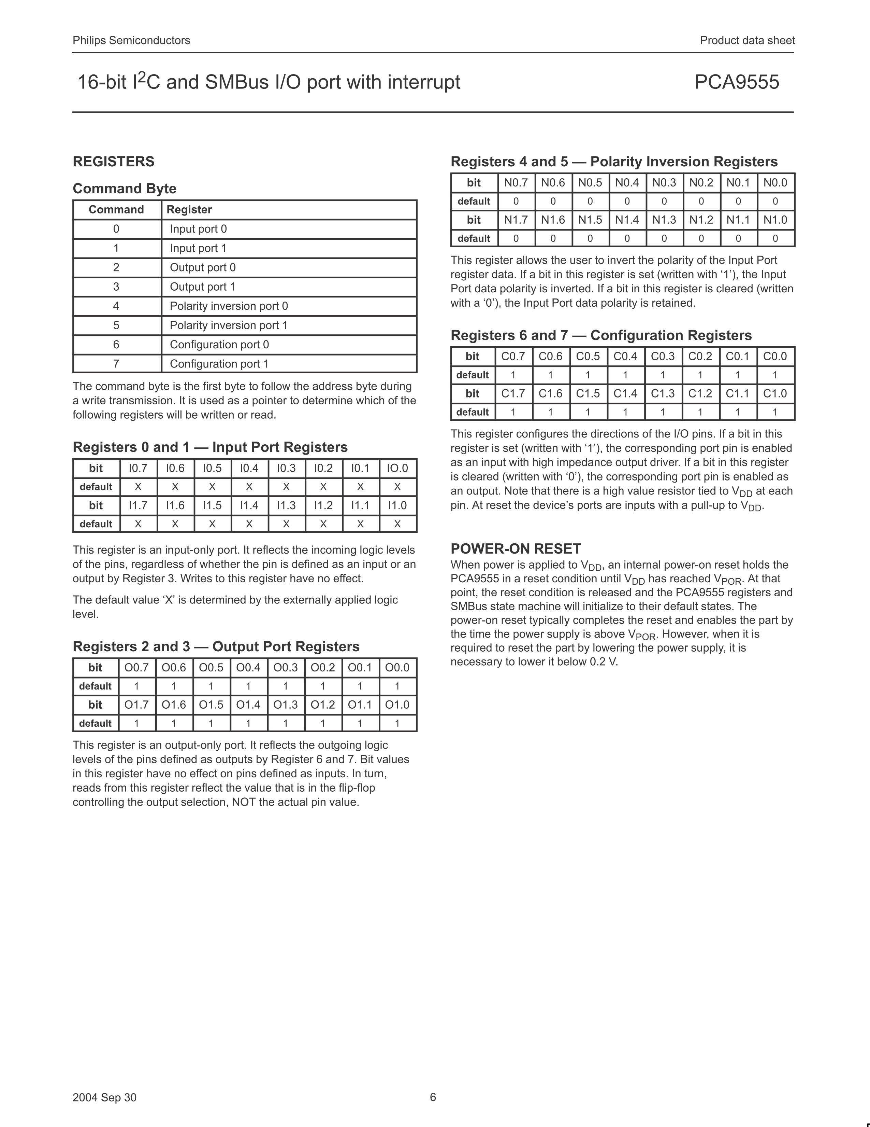
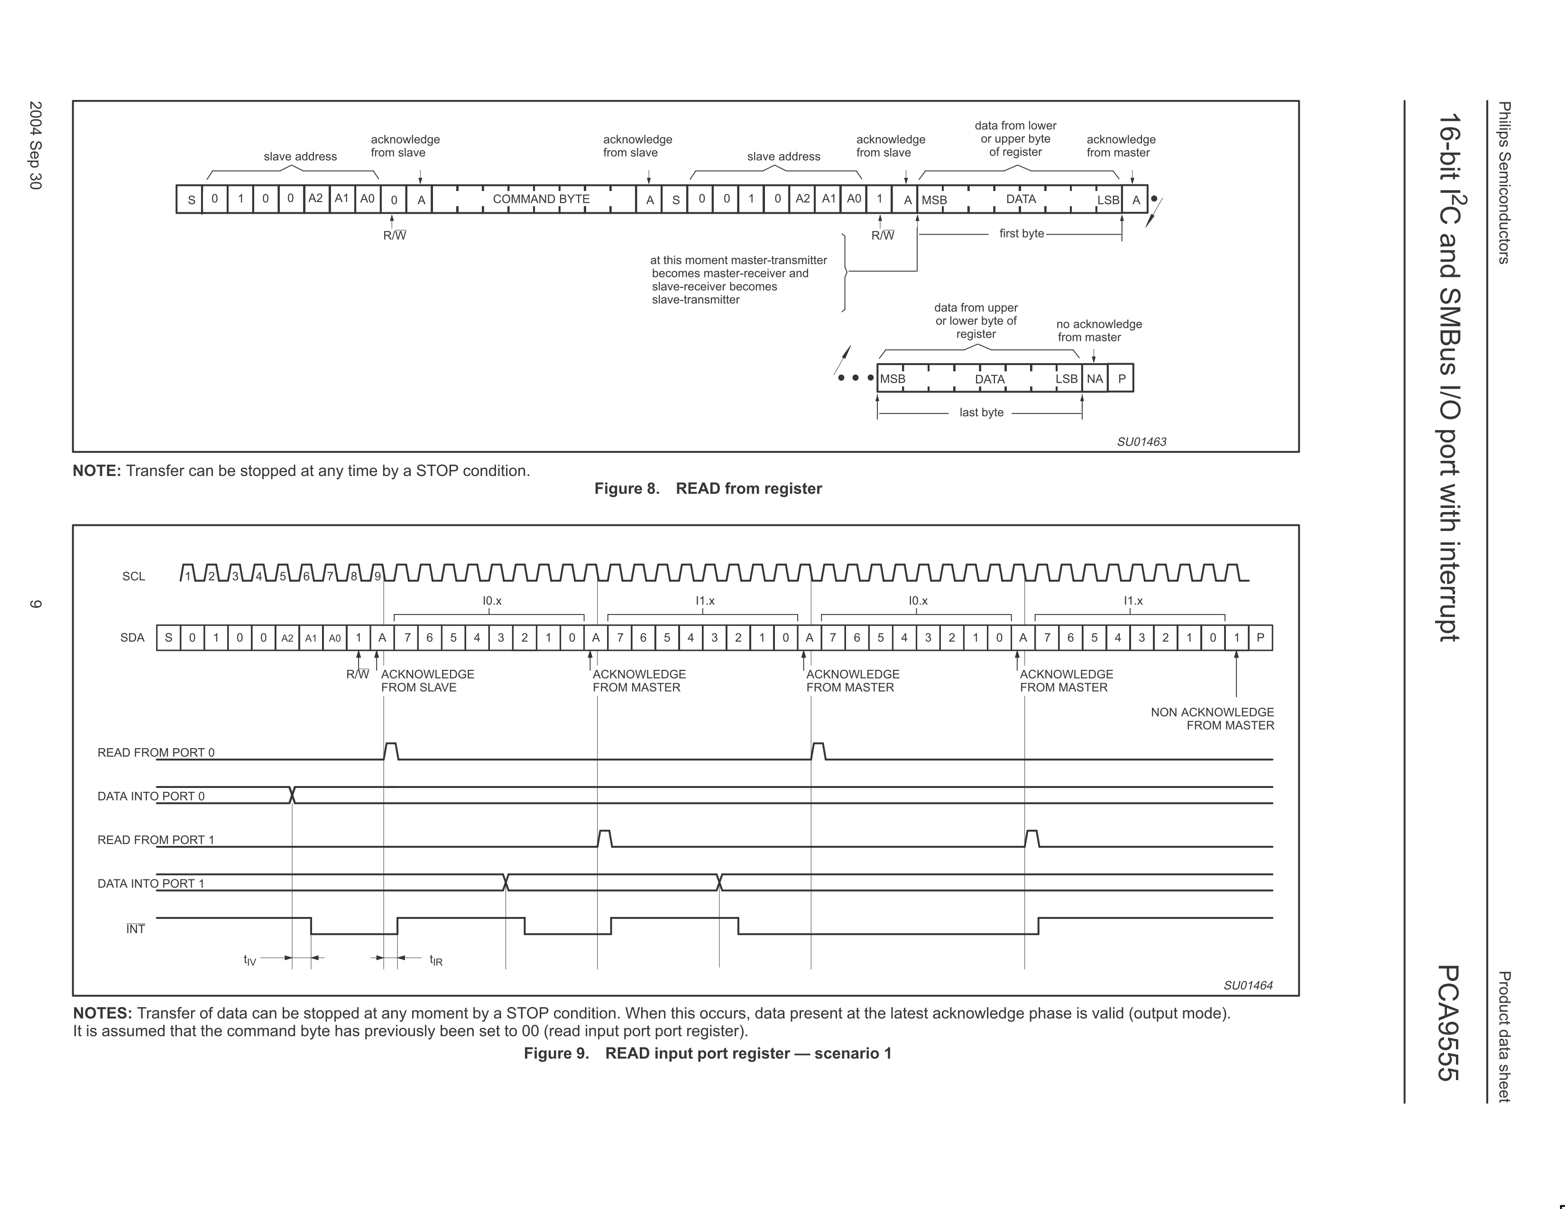
在我第一篇文章中有介紹過硬體的IIC控制EEPROM，而PCA9555的控制封包與EEPROM不太相同，標準的IIC封包是先給裝置位置，EEPROM是A0然後再加上PAGE頁碼以及讀寫碼，再就是給要讀寫的記憶體位置，之後就是跟隨資料讀或是寫的程序，但是PCA9555並不是，一開始也是給裝置位置0x40再加上A0-A2位置(一組IIC共可以接8顆裝置)再加上一位讀寫碼，之後就是給COMMAND就是上一頁介紹的COMMAND位置，共有0-7個控制碼，控制碼之後接著傳送控制的資料，最後才是資料DATA的讀寫部份‧
在資料讀寫部份是可以連續送的，所以COMMAND給P0的命令後，可以繼續送P1的資料，但是我的寫法是透過MARCO單獨去設I/O再去送值，所以我是分開讀寫‧

3. 程式導讀 ─ 主程式：
void main(void)
{
// 寫入部份
temp[0]=PCA9555_CM_Config_P0;
// 這裡設定P0不用PULL-HI，並且為OUYPUT.
temp[1]=0x00; // P0有兩組8Bit的I/O
temp[2]=0x00;
PCA9555_DEVICE_Write(&temp,3);

LED_NTSC1(ON),LED_NTSC2(OFF),LED_PAL1(OFF);
LED_PALN(OFF),LED_PAL2(OFF),LED_PALM(OFF);
// 這裡是用MACRO來把I/O帶的結構I/O定義變成 // 直接的PCA9555_LED_PORT.p0&=~0x01這樣一行
// 透過這樣的巨集寫法實際上在編譯後我在KEIL C上看到是與
// ASM 1:1的行數置換，因此這部份執行效率與ASM等效
temp[0]=PCA9555_CM_OUT_P0;
temp[1]=PCA9555_LED_PORT.p0;
temp[2]=PCA9555_LED_PORT.p1;
PCA9555_DEVICE_Write(&temp,3);
// 這一段就是把命令與資料透過IIC去寫入到PCA9555中‧

// 讀取部份
temp[0]=PCA9555_CM_Config_P0; //先設I/O為PULL-HI
temp[1]=0xFF;
temp[2]=0xFF;
PCA9555_DEVICE_Write(&temp,3);

temp[0]=PCA9555_CM_IN_P0;
temp[1]=0xFF;
temp[2]=0xFF;
temp[2]=PCA9555_DEVICE_Read(&temp,3);

printf("\t P0=%d\n ", temp[2])
}

3.1 程式導讀 ─ PCA9555副程式部份 (定義與巨集)：
#define PCA9555_READ 1

#define PCA9555_IIC_SDA_SET(x) (x)?(P5_OPDN|=0x3F):(P5_OPDN&=~0xFF)
// 這裡介紹一下巨集寫法透過巨集可以把行式左邊的部份直接用右邊的行去替換掉，
// 因此雖然看起來在呼叫是用到PCA9555_IIC_SDA_SET(1or0);但是實際編譯器會轉成行數，
// 就代換成右邊行式的替換原本的呼叫行，而用?:可以選擇x為真就用:左邊換假用右邊換.

#define PCA9555_IIC_SDA(x) (x)?(P5_DATA|=0x40):(P5_DATA&=~0x40)
#define PCA9555_IIC_SCL(x) (x)?(P5_DATA|=0x80):(P5_DATA&=~0x80)
#define PCA9555_IIC_SDA_READ() (P5_DATA&0x40)

#define PCA9555_IIC_Delay_Time 0x01
#define PCA9555_DEVID 0x4E

#define PCA9555_CM_IN_P0 0x00
#define PCA9555_CM_IN_P1 0x01
#define PCA9555_CM_OUT_P0 0x02
#define PCA9555_CM_OUT_P1 0x03
#define PCA9555_CM_Polarity_Inversion_P0 0x04
#define PCA9555_CM_Polarity_Inversion_P1 0x05
#define PCA9555_CM_Config_P0 0x06
#define PCA9555_CM_Config_P1 0x07

typedef unsigned char BYTE;
typedef bit BOOL;

typedef struct PCA9555_LED_PO_OUT
{
unsigned char p0;
unsigned char p1;
}PCA9555_LED_POSTR;
// I/O使用結構的寫法是ARM Cortex BSP常用的MEMORY MAPPED的方式，
// 將實際對應到9555的接腳電路上的定義與巨集定義相同，這樣比較好寫也較不容易錯.
extern xdata PCA9555_LED_POSTR PCA9555_LED_PORT;

#define LED_POWER(x) x?(PCA9555_LED_PORT.p0&=~0x01,PCA9555_LED_PORT.p1=~0x00):(PCA9555_LED_PORT.p0=~0x00,PCA9555_LED_PORT.p1=~0x00)
#define LED_VGA(x) x?(PCA9555_LED_PORT.p0&=~0x02):(PCA9555_LED_PORT.p0|=0x02)
#define LED_SV(x) x?(PCA9555_LED_PORT.p0&=~0x04):(PCA9555_LED_PORT.p0|=0x04)
#define LED_AV(x) x?(PCA9555_LED_PORT.p0&=~0x08):(PCA9555_LED_PORT.p0|=0x08)

#define LED_NTSC1(x) x?(PCA9555_LED_PORT.p0&=~0x10):(PCA9555_LED_PORT.p0|=0x10)
#define LED_NTSC2(x) x?(PCA9555_LED_PORT.p0&=~0x20):(PCA9555_LED_PORT.p0|=0x20)

#define LED_PAL1(x) x?(PCA9555_LED_PORT.p0&=~0x40):(PCA9555_LED_PORT.p0|=0x40)
#define LED_PALN(x) x?(PCA9555_LED_PORT.p0&=~0x80):(PCA9555_LED_PORT.p0|=0x80)

#define LED_PAL2(x) x?(PCA9555_LED_PORT.p1&=~0x01):(PCA9555_LED_PORT.p1|=0x01)
#define LED_PALM(x) x?(PCA9555_LED_PORT.p1&=~0x02):(PCA9555_LED_PORT.p1|=0x02)
#define LED_ALL(x) x?(PCA9555_LED_PORT.p0=0x00,PCA9555_LED_PORT.p1=0x00):(PCA9555_LED_PORT.p0=~0x00,PCA9555_LED_PORT.p1=~0x00)
// 定義電路上實際9555的I/O名稱為巨集.

// *****************************************************************************
// Functions
// *****************************************************************************
extern void PCA9555_DEVICE_Write(BYTE *,BYTE );

#if PCA9555_READ
extern BYTE PCA9555_DEVICE_Read(BYTE *,BYTE );
#endif

3.2 程式導讀 ─ PCA9555副程式部份

// =============================================================================
// Name : PCA9555_IIC_Delay
// Description :
// Parameters :
// Return Value: None
// See Also : ALL
// =============================================================================
void PCA9555_IIC_Delay(void)
{
idata unsigned char n;

n=PCA9555_IIC_Delay_Time;
while(n--)
{
_nop_();
}
}
// 這部份的時序要靠輸出一個I/O用視波器抓看看，我學長教我的，用C語言編譯的話建議看一下.

// =============================================================================
// Name : PCA9555_IIC_Start
// Description :
// Parameters : None
// Return Value: None
// See Also : ALL
// =============================================================================
void PCA9555_IIC_Start(void)
{
PCA9555_IIC_SCL(HI); PCA9555_IIC_SDA(HI);
PCA9555_IIC_Delay();
PCA9555_IIC_SDA(LO); PCA9555_IIC_SCL(HI);
PCA9555_IIC_Delay();
PCA9555_IIC_SDA(LO); PCA9555_IIC_SCL(LO);
PCA9555_IIC_Delay();
}
// IIC的資料送由START開始發，最後STOP結束.

// =============================================================================
// Name : IIC_Stop
// Description :
// Parameters : None
// Return Value: None
// See Also : ALL
// =============================================================================
void PCA9555_IIC_Stop(void)
{
PCA9555_IIC_SDA(LO); PCA9555_IIC_SCL(LO);
PCA9555_IIC_Delay();
PCA9555_IIC_SDA(LO); PCA9555_IIC_SCL(HI);
PCA9555_IIC_Delay();
PCA9555_IIC_SDA(HI); PCA9555_IIC_SCL(HI);
PCA9555_IIC_Delay();
}

#if PCA9555_READ
void PCA9555_IIC_Acknowledge(BOOL ack)
{
PCA9555_IIC_SDA(LO); PCA9555_IIC_SCL(LO);
PCA9555_IIC_SDA_READ(ack ? 0:1); PCA9555_IIC_Delay();
PCA9555_IIC_SCL(HI); PCA9555_IIC_Delay();
PCA9555_IIC_SCL(LO); PCA9555_IIC_Delay();
}
#endif
// 讀取ACK的方式，因為ACK是1所以我再轉一下.

// =============================================================================
Name :
Description :
Parameters :
Return Value:
See Also :
// =============================================================================
BOOL PCA9555_IIC_Set_Data(unsigned char Data)
{
idata unsigned char i,Byte;
BOOL ACK;
Byte=Data;
for(i=0; i<8; i++)
{
PCA9555_IIC_SDA(Byte&0x80); PCA9555_IIC_SCL(LO);
PCA9555_IIC_Delay();
PCA9555_IIC_SCL(HI); PCA9555_IIC_Delay();
Byte<<=1;
PCA9555_IIC_SCL(LO); PCA9555_IIC_Delay();
}
PCA9555_IIC_SDA(HI); PCA9555_IIC_SCL(LO);
PCA9555_IIC_Delay();
PCA9555_IIC_SCL(HI); PCA9555_IIC_Delay();
ACK=(PCA9555_IIC_SDA_READ() ? 0:1); PCA9555_IIC_Delay();
PCA9555_IIC_SCL(LO); PCA9555_IIC_Delay();
PCA9555_IIC_SDA(LO); PCA9555_IIC_Delay();

return ACK;
}
// 傳送資料8位碼

// =============================================================================
// Name :
// Description :
// Parameters :
// Return Value:
// See Also :
// =============================================================================
#if PCA9555_READ
BYTE PCA9555_IIC_Get_Data(void)
{
idata unsigned int i,Byte;

Byte=0;

PCA9555_IIC_SDA(HI), PCA9555_IIC_Delay();
for(i=0; i<8; i++)
{
PCA9555_IIC_SCL(HI), PCA9555_IIC_Delay();
Byte<<=1;
Byte|=PCA9555_IIC_SDA, PCA9555_IIC_Delay();
PCA9555_IIC_SCL(LO), PCA9555_IIC_Delay();
}
PCA9555_IIC_Acknowledge(1);
return Byte;
}
#endif

// =============================================================================
// Name :
// Description :
// Parameters :
// Return Value:
// See Also :
// =============================================================================
void PCA9555_DEVICE_Write(BYTE *IIC_Data,BYTE Length)
{
BYTE Byte;

Byte=Length;

PCA9555_IIC_SDA_SET(HI);

PCA9555_IIC_Start();
if(!(PCA9555_IIC_Set_Data(PCA9555_DEVID))) // Detect ACK
{
#if (JK_DEBUG_EN)
Print_Num(1, 7, PCA9555_DEVID, TEXT_COLOR, HEX_VALUE);
Print_String(5,7,"PCA9555 NONE ACK DEVID",TEXT_COLOR);
#endif
return;
}
else
{
#if (JK_DEBUG_EN)
Print_Num(1, 7, PCA9555_DEVID, TEXT_COLOR, HEX_VALUE);
Print_String(5,7,"PCA9555 OK ACK DEVID",TEXT_COLOR);
#endif
}

if(!(PCA9555_IIC_Set_Data(IIC_Data[0]))) // Detect ACK
{
#if (JK_DEBUG_EN)
Print_Num(2, 7, IIC_Data[0], TEXT_COLOR, HEX_VALUE);
Print_String(5,7,"PCA9555 NONE ACK COMMAND",TEXT_COLOR);
#endif
return;
}
else
{
#if (JK_DEBUG_EN)
Print_Num(2, 7, IIC_Data[0], TEXT_COLOR, HEX_VALUE);
Print_String(5,7,"PCA9555 OK ACK COMMAND",TEXT_COLOR);
#endif
}

if(!(PCA9555_IIC_Set_Data(IIC_Data[1]))) // Detect ACK
{
#if (JK_DEBUG_EN)
Print_Num(3, 7, IIC_Data[1], TEXT_COLOR, HEX_VALUE);
Print_String(5,7,"PCA9555 NONE ACK DATA1",TEXT_COLOR);
#endif
return;
}
else
{
#if (JK_DEBUG_EN)
Print_Num(3, 7, IIC_Data[1], TEXT_COLOR, HEX_VALUE);
Print_String(5,7,"PCA9555 OK ACK DATA1",TEXT_COLOR);
#endif
}

if(!(PCA9555_IIC_Set_Data(IIC_Data[2]))) // Detect ACK
{
#if (JK_DEBUG_EN)
Print_Num(4, 7, IIC_Data[2], TEXT_COLOR, HEX_VALUE);
Print_String(5,7,"PCA9555 NONE ACK DATA2",TEXT_COLOR);
#endif
return;
}
else
{
#if (JK_DEBUG_EN)
Print_Num(4, 7, IIC_Data[2], TEXT_COLOR, HEX_VALUE);
Print_String(5,7,"PCA9555 OK ACK DATA2",TEXT_COLOR);
#endif
}
PCA9555_IIC_Stop();
}

// ===========================================================================
// Name :
// Description :
// Parameters :
// Return Value:
// See Also :
// ===========================================================================
#if PCA9555_READ
BYTE PCA9555_DEVICE_Read(BYTE *IIC_Data,BYTE Length)
{
BYTE DATA;

DATA=Length;

PCA9555_IIC_SDA_SET(HI);
PCA9555_IIC_Start();
if(!(PCA9555_IIC_Set_Data(PCA9555_DEVID)))
{
#if (JK_DEBUG_EN)
Print_Num(1, 7, PCA9555_DEVID, TEXT_COLOR, HEX_VALUE);
Print_String(5,7,"PCA9555 NONE ACK DEVID",TEXT_COLOR);
#endif
return 0;
}
else
{
#if (JK_DEBUG_EN)
Print_Num(1, 7, PCA9555_DEVID, TEXT_COLOR, HEX_VALUE);
Print_String(5,7,"PCA9555 OK ACK DEVID",TEXT_COLOR);
#endif
}

if(!(PCA9555_IIC_Set_Data(IIC_Data[0]))) // Detect ACK
{
#if (JK_DEBUG_EN)
Print_Num(2, 7, IIC_Data[0], TEXT_COLOR, HEX_VALUE);
Print_String(5,7,"PCA9555 NONE ACK COMMAND",TEXT_COLOR);
#endif
return 0;
}
else
{
#if (JK_DEBUG_EN)
Print_Num(2, 7, IIC_Data[0], TEXT_COLOR, HEX_VALUE);
Print_String(5,7,"PCA9555 OK ACK COMMAND",TEXT_COLOR);
#endif
}

if(!(PCA9555_IIC_Set_Data(IIC_Data[1]))) // Detect ACK
{
#if (JK_DEBUG_EN)
Print_Num(2, 7, IIC_Data[1], TEXT_COLOR, HEX_VALUE);
Print_String(5,7,"PCA9555 NONE ACK COMMAND",TEXT_COLOR);
#endif
return 0;
}
else
{
#if (JK_DEBUG_EN)
Print_Num(2, 7, IIC_Data[1], TEXT_COLOR, HEX_VALUE);
Print_String(5,7,"PCA9555 OK ACK COMMAND",TEXT_COLOR);
#endif
}

if(!(PCA9555_IIC_Set_Data(IIC_Data[2]))) // Detect ACK
{
#if (JK_DEBUG_EN)
Print_Num(2, 7, IIC_Data[2], TEXT_COLOR, HEX_VALUE);
Print_String(5,7,"PCA9555 NONE ACK COMMAND",TEXT_COLOR);
#endif
return 0;
}
else
{
#if (JK_DEBUG_EN)
Print_Num(2, 7, IIC_Data[2], TEXT_COLOR, HEX_VALUE);
Print_String(5,7,"PCA9555 OK ACK COMMAND",TEXT_COLOR);
#endif
}

if(!(PCA9555_IIC_Set_Data((PCA9555_DEVID|0x01))))
{
#if (JK_DEBUG_EN)
Print_Num(1, 7, PCA9555_DEVID, TEXT_COLOR, HEX_VALUE);
Print_String(5,7,"PCA9555 NONE ACK DEVID",TEXT_COLOR);
#endif
return 0;
}
else
{
#if (JK_DEBUG_EN)
Print_Num(1, 7, PCA9555_DEVID, TEXT_COLOR, HEX_VALUE);
Print_String(5,7,"PCA9555 OK ACK DEVID",TEXT_COLOR);
#endif
}
DATA=PCA9555_IIC_Get_Data();
Print_Num(3, 7, DATA, TEXT_COLOR, HEX_VALUE);
Print_String(5,7,"KEY DATA",TEXT_COLOR);
PCA9555_IIC_Stop();
return DATA;
}
#endif

4. 程式說明：
寫入的部份是已經驗證過了，因為之前的電路沒有用到讀的部份，程式是否有什麼問題可能要用的話再驗證一下，在IIC的部份我用到很多的巨集，是因為巨集是最單純的用CODE去代換呼叫行的，對於通訊的部份甚至是透過引用ASM來達成最簡潔的1:1行數都是常用的方式，巨集與涵式的差別就是在於速度，一個是透過PUSH和POP來跳過去執行，一個是直接代換呼叫的部份‧

